**RAS - ein Proto-Onkogen**

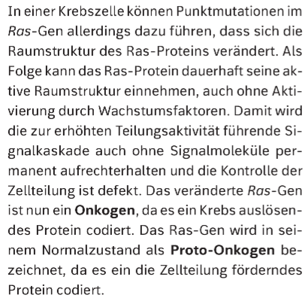Ein Bild, das Text, Screenshot, Diagramm, Schrift enthält.
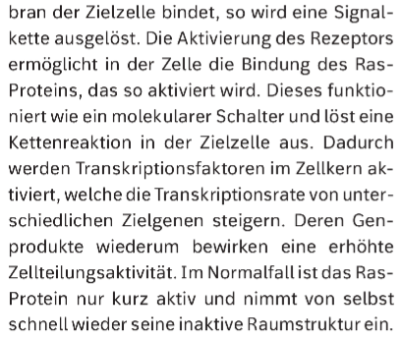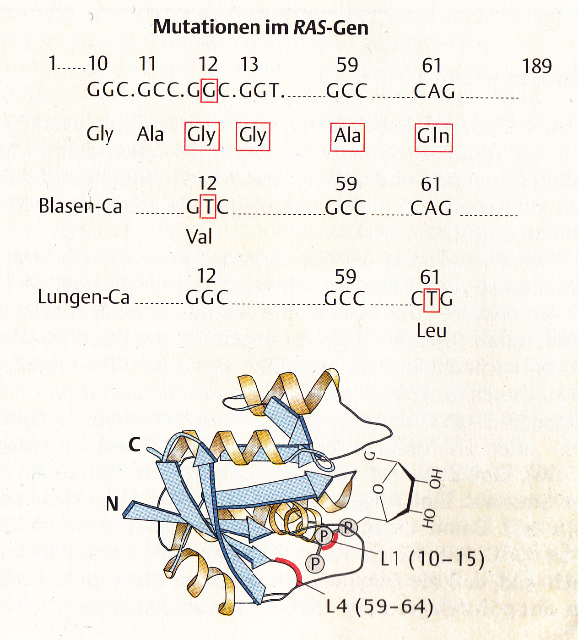Ein Bild, das Text, Schrift, weiß, Screenshot enthält.
Das Ras-Gen wurde bei zunächst bei Ratten entdeckt (der Name steht für Ratten-Sarkoma[1]-Protein) und später auch beim Menschen. Bestimmte Mutationen dieses Gens führen zur Krebsentstehung.

1. Sarkoma = ein aus dem Bindewebe hervorgehendes Krebsgeschwulst